（１）児童通告書（様式）
令和 年 月 日
通告先機関長 殿

通 告 機 関 長 名

児 童 通 告 書（医療機関用）

下記の児童について、児童虐待防止等に関する法律第6条により通告します。

記
児  童 |  | 氏名 |  |  |  |  | 男・女 |  | （ 年 月 日生）
 |  | 住所
 |  | 所属 | □在宅、□保育所（ ）、□幼稚園（ ）  □学校（ 小・中・高 年）、□その他（ ）、□不明
保護者名 |  |  |  |  | （ 年 月 日生）、児童との続柄（ ）
家 族 構 成 |  | 続柄 | 氏 名 |  | 生 年 月 日 |  |  | 所属・職業 |  | 備 考
 | 通告内容：①受傷経過、②虐待を疑った理由、③保護者が医師等へ行った説明、④子どもの現在の医学的な危険度、⑤医学的な予後等について記載してください。
通告の目的  １ 子どもの保護  ２ 指導依頼  ３ 調査依頼  ４ その他  （ ） |  |  |  | 通告について保護者は  １ 了解している  ２ 了解していない  ３ 知らせていない |  |  |  |  | 添付資料  １ 診断時のチェックリスト  ２ その他
担当者・職種： |  |  |  |  |  | 連絡先・TEL：

(２) 診察時のチェックリスト（様式）
診察時のチェックリスト
児 童 名 |  |  | （男・女） | 生年月日 |  | 年 月 日
住 所
○子どもの身体症状の評価 |  | （１つでも該当する場合は児童相談所へ要通告。特に、「高い」の項目に１つでも該当す
る場合は、入院させた上で通告するか、入院不要の場合でも、帰宅させる前に児童相談所と対応を協議する。）
緊急度  身体部位 | 高 い |  |  |  | 低 い
全身状況 | □意識障害  □栄養障害  □原因不明の低酸素状態  □不自然な溺水  □原因不明の熱中症や脱水症状 |  |  |  | □繰り返す事故の既往歴  □基礎疾患のない発育障害（低身長［-2SD以下］、低体重［-2SD以下］、低栄養）  □基礎疾患のない発達遅滞  □反復性疼痛（頭痛、腹痛等）がある
皮 膚 | □乳児の全ての打撲傷、外傷  □顔面・頭部の打撲傷、外傷  □絞首痕  □新旧様々な打撲傷、外傷とその痕  □何らかの道具によると考えられる打撲傷（物差し、ベルト、ベルトバックル、紐、フォーク、ハンガー等） |  |  |  | □不潔な皮膚、それに伴うびらん・感染  □熱傷面の感染
眼 | □眼外傷（眼底出血、網膜剥離、水晶体脱臼など）  □網膜出血、前眼房への出血  □目のまわりのアザ
鼻 ・ 耳 | □鼓膜破裂  □鼻中隔骨折 |  |  |  | □耳の損傷  （耳への直接の強打の外に、耳介を頻繁に引っ張られることでも生じる）
口 腔 | □口唇周囲の損傷（口唇の腫脹・挫傷・裂傷 、口角部の挫傷）  □口腔内部の損傷（小帯の損傷、口蓋粘膜頬粘膜の損傷）  □正当な説明のない歯冠・歯根破折  □正当な説明のない顎骨骨折  □未処置の感染症 |  |  |  | □正当な説明のない動揺歯、脱臼歯、変色歯  □未処置の多発性う蝕
骨 | □多発性の骨折  □新旧混在する骨折  □乳幼児の骨折  □肋骨後方の骨折（胸部圧迫等による）  □受傷状況についての話からは説明がつかない不審な骨折
頭 | □頭蓋内出血（硬膜下出血・クモ膜下出血など、乳幼児ゆさぶられ症候群など）  □頭蓋骨骨折  □脳挫傷
胸 腹 部 | □内臓損傷、内臓破裂  □中毒（薬物、化学物質等） |  |  |  | □消化性潰瘍
泌尿・生殖器 | □性器や肛門周辺の外傷  □若年者の妊娠、中絶、出産（性的暴力との関連考慮）  □性感染症  □膣の異常な拡大  □肛門の異常 |  |  |  | □反復性尿路感染症

【全身】

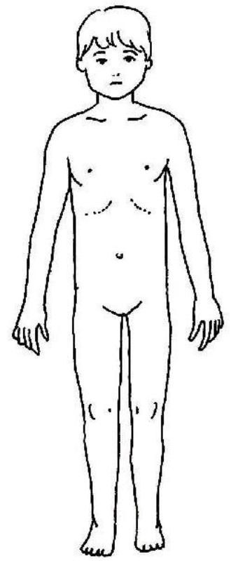
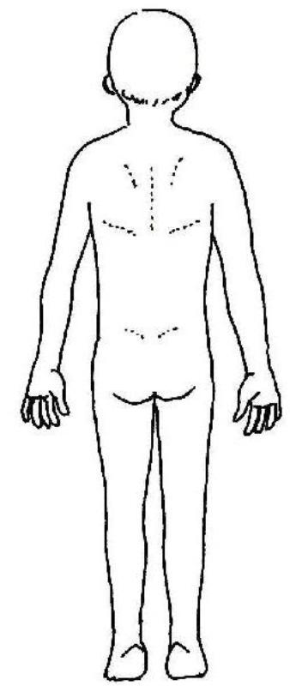
【顔面】 【後頭部】 |  | 【側頭部(R)】 | 【側頭部(L)】
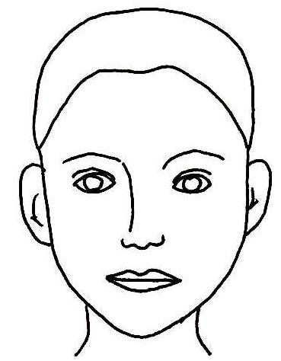 | 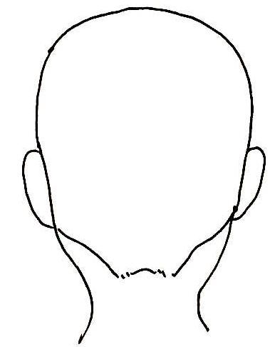 | 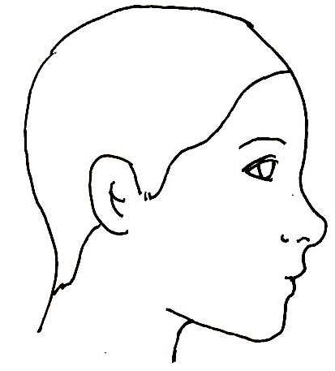 | 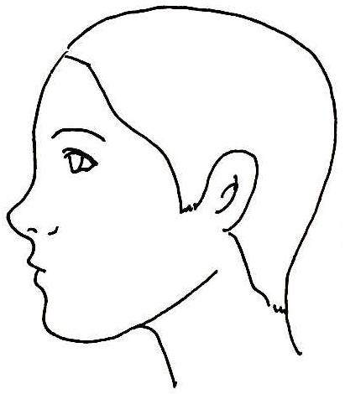
(L)【手の甲】(R) (L)【手の平】(R) (R)【足の甲】(L) (L)【足の裏】(R)
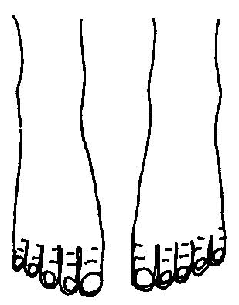
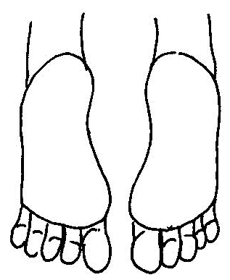
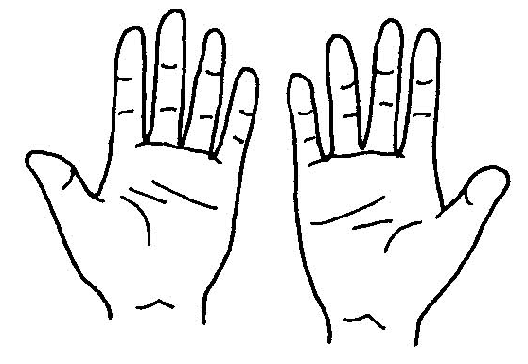
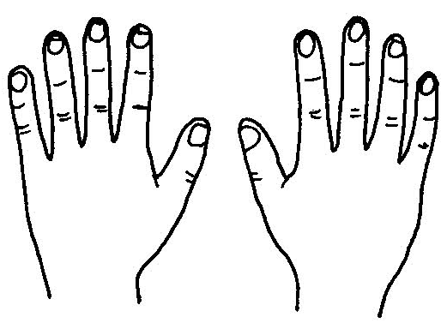
【所見】

○子どもの態度の評価
□ 外傷に対する不自然な説明、話ができない、話したがらない。
□ 身体に触られそうになると身構える、診察時に服を脱ぐことを極端に恐れる、嫌がる。
□ 年齢不相応な性的な言動がある。
□ 保護者がいる時といない時で子どもの表情や言動が極端にかわる。
□ 保護者（あるいは大人）に対する過度の怯えがある、あるいは無関心である。
□ 子どもが保護者の機嫌を損ねないように、怒り出さないように気を遣っている。
□ 表情が暗く乏しい、笑わない、怯えた表情がみられる。
□ 自発的な発語や発声が乏しい。
□ 多動・乱暴・癇癪・注意を引く言動・落ち着きがない・他者とうまく関われない。
□ 誰かれなく甘え、べたべたする。
□ 身体が不潔な状態にある、衣類が汚い。
□ 円形脱毛がある、チックがみられる。
□ 季節外れの服装、サイズがあっていない服装である。
□ 自殺企図（リストカット、過剰服薬等）がある。
□ 自宅または保護者のもとに帰ることを嫌がる。
○家族（保護者）の態度の評価
□ 不自然な状況説明、説明内容がよく変わる、保護者と子どもの説明に食い違いがある。
□ 病状や経過を話したがらない。
□ 子どもへの態度が乱暴または冷淡である。
□ 病気・ケガへの対応が不適切である（受診の遅れ・投薬不履行・必要な入院を拒否する・早く連れ帰
ろうとする）。
□ 明確な異常がない種々の訴えで頻回受診・ドクターショッピングを行う（通常の病状説明に納得せず、
病院を転々とする）。
□ 入院中、子どもとの接触が少ない。
□ 不自然な早期の退院要求がある。
□ 不安や怒りの自己コントロールが苦手・衝動的な行動が多い。
□ アルコールや薬物の常用・経済的な困窮・養育者間の不和がある。
□ 理由もなく予防接種や乳幼児健康診査を受けていない。
□ 母子手帳を持っていない、母子健康手帳に必要な記載がない。
□ 子どもの発達経過に関する記憶が曖昧である。
□ 住所が不定である。
□ いわゆる「飛び込み出産」である（妊娠中の各種健診が未受診）。
□ 保護者の精神疾患がある、または疑われる。
令和 年 月 日 記入者氏名：

